Oyten – 20.05.2020

Fleißige Bienen bei DOYMA

Der Schutz von Wild- und Honigbienen erfordert nachhaltiges Handeln

Eine Welt ohne Bienen wäre undenkbar für unsere biologische Artenvielfalt und damit letzten Endes für unser Überleben. Um einen aktiven Beitrag gegen das Bienensterben zu leisten, hat sich DOYMA-Gesellschafterin Kerstin Ihlenfeldt-Wulfes dazu entschlossen einen Bienenstock auf dem DOYMA-Betriebsgelände aufstellen zu lassen.

Die DOYMA GmbH & Co ist als expandierendes Unternehmen im Bereich von Dichtungs- und Brandschutzsystemen bekannt. Erst kürzlich wurde am Standort in Oyten ein neues Verwaltungsgebäude errichtet. Im Zuge dieser Erweiterung wurden auch entsprechende Grün- bzw. Ausgleichsflächen angelegt, die die idealen Standortbedingungen zur Ansiedlung eines Bienenvolkes mitbrachten. Da die DOYMA-Gesellschafterin Kerstin Ihlenfeldt-Wulfes größten Wert auf nachhaltiges Handeln legt, wollte sie diesen nachhaltigen "Nebeneffekt" auf jeden Fall nutzen und setzte sich mit Imker Andreas Dotzauer in Verbindung.

Dotzauer, der als Professor hauptberuflich das "Laboratorium für Virusforschung" an der Universität Bremen leitet, betreibt die Imkerei als Hobby und hat seine Freizeit dem Schutz der Bienen gewidmet, die ein lebenswichtiger Teil unseres Öko- und Agrarsystems sind. Das DOYMA Werksgelände stellt in Verbindung mit den umliegenden Gärten und Regenrückhaltebecken ideale Lebensbedingungen für ein Bienenvolk dar.

Anfang Mai wurde das Volk erfolgreich im Bienenhaus auf dem DOYMA Firmengelänge angesiedelt. Unterstützung bekam Dotzauer von seiner Ehefrau Gisela, seinem Imker-Kollegen Eckhard Jäger, sowie von Kerstin Ihlenfeldt-Wulfes selbst und deren Tochter Jennifer. Dabei war nicht nur das Aufstellen des Bienenstocks und Ansiedeln ein spannendes, sondern durch die zahlreichen Informationen auch ein lehrreiches Erlebnis.

Aktuell zählt das Bienenvolk rund 20.000 Bienen und wiegt etwa 2 kg. Im weiteren Verlauf soll sich die Anzahl der Tiere auf 50.000 erhöhen. Dazu trägt die Bienenkönigin bei. Sie erreicht ein Lebensalter von bis zu 5 Jahren und legt täglich etwa 2.000 Eier. Ein wichtiger Teil es Bienenvolkes stellen die Arbeiterinnen. Sie leben in den Sommermonaten etwa sechs und während der Winterperiode etwa neun Wochen. Während dieser Zeit versorgen sie den Bienenstock mit dem Pollen und dem Nektar blühender Pflanzen aus der näheren Umgebung, und stellen so die Nahrungsversorgung sicher. Dabei erbringen die Tiere eine beachtliche Leistung: Eine Arbeitsbiene absolviert täglich 40 Flüge in einem Radius von 3 Kilometer und bestäubt zirka 100 Blüten. Die Drohnen, die männlichen Vertreter des Bienenvolkes, verfügen über eine deutlich kürzere Lebenserwartung. Sie kümmern sich um die Befruchtung der Königin und regulieren mit Ihren Flügelschlägen das Klima im Bienenstock, damit im Brutbereich konstante 36°C herrschen. Die Drohnen, meistens sind es einige tausend pro Volk, werden nur während der warmen Monate im Frühjahr und im Sommer aufgezogen.

Mit diesem gelungenen Projekt unterstützt DOYMA nachhaltig die Umwelt und wenn künftig mal wieder von "Fleißigen Bienen" die Rede ist, sind neben den DOYMA-Mitarbeitern, auch die Bewohner des DOYMA-Bienenstocks gemeint.

Bienen-Fakten-Wissen

Ein Bienenvolk leistet:
- Den Fortbestand eines Ökosystems
- Ein Bienenvolk von ca. 50.000 Bienen, deren Hälfte an Sammlerinnen zehn Mal pro Tag in einem Radius von 3 km ausfliegt, bestäubt ungefähr 100 verschiedene Blüten.
- Eine Biene bestäubt somit jeden Tag ungefähr 1000 Blüten.
- Ein Bienenvolk bestäubt demnach bis zu 25 Millionen Blüten pro Tag
- 80% der EU Nutzpflanzen werden von den Bienen bestäubt.
- 40.000 Blütenstände bestäubt eine einzelne Arbeiterin in ihrem Leben.
- 450 Liter Nektar werden pro Saison gesammelt.
- Ca. 15 - 20 kg Honig werden pro Saison produziert.

Ursachen des Bienensterbens:
- Einsatz von Pestiziden
- Klimaerwärmung
- übermäßiger Anbau von Monokulturen
- Krankheiten durch Bakterien, Viren und Pilze
- Befall mit Parasiten wie die Varroamilbe

DOYMA GmbH & Co mit Sitz in Oyten konstruiert und fertigt Dichtungssysteme zur Abdichtung von Ver- und Entsorgungsleitungen, die durch Wände und Decken geführt werden sowie Abschottungen für Rohre und Kabel für den vorbeugenden baulichen Brandschutz.

DOYMA beschäftigt 210 Mitarbeiter und ist DIN EN ISO 9001 zertifiziert. 60 Jahre Erfahrung, Service und marktgerechte Produkte begründen den exzellenten Ruf.

Bilder:

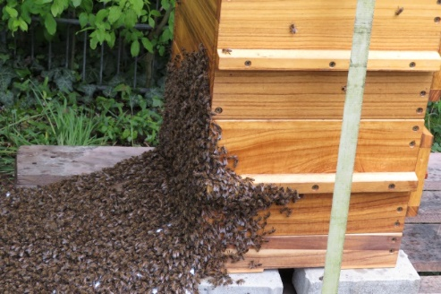
DOYMA Bienenhaus Volk
Nahaufnahme des Bienenvolkes mit 20.000 Bienen am Bienenhaus.

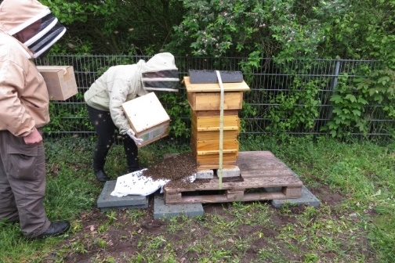
DOYMA Bienenhaus Jäger
Freisetzen und Ansiedeln des Bienenvolkes am Standort: Faltenwespenbeauftragte des Landkreises Verden Eckhard Jäger mit Tochter Jasmin Jäger

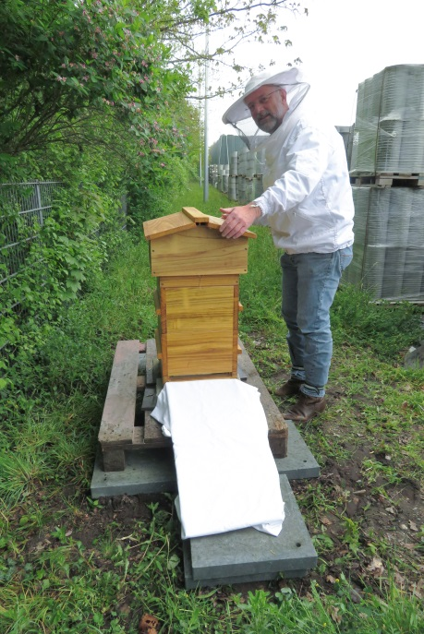
DOYMA Bienenhaus Dotzauer
Virologe und Hobby-Imker Prof. Dr. Andreas Dotzauer

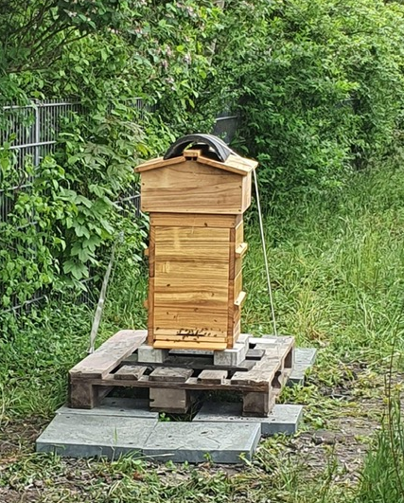
DOYMA Bienenhaus
Das Bienenhaus unweit des neuen Bürogebäudes der DOYMA GmbH & Co

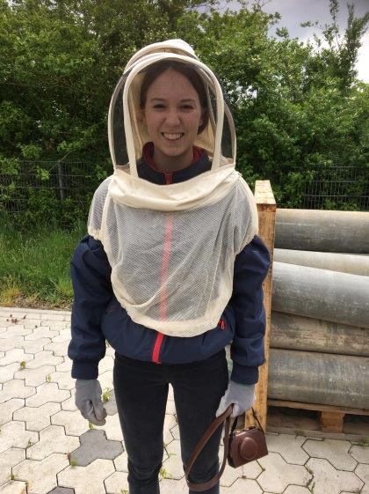
DOYMA Bienenhaus Wulfes
Jennifer Wulfes in Imkerausrüstung bei der Fotodokumentation

Pressekontakt:

Tobias Meints

DOYMA GmbH & Co

Dichtungssysteme

Brandschutzsysteme

Industriestraße 43 - 57

28876 Oyten

Telefon: 04207-9166-268

Mail: tobias.meints@doyma.de

www.doyma.de

